附件二、審查各式表單格式

表單1、專用污水下水道系統設置（設計、竣工）申請書
申請  事由 | 事由代碼 |  | 代碼別：  [1] 專用下水道設計  [2] 第 次變更設計  [3] 專用下水道竣工 |  | 建照號碼  (無則免填)
 |  |  |  |  | 發照日期  (無則免填) |  |  |  | 年 月 日
申請  事由 | 開工日期 | _____年_____月_____日 |  |  | 完工日期 |  |  |  | _____年_____月_____日
系統  區域 | 設置代碼 | □都市計畫區 □水污染管制區 □山坡地 □水質水量保護區 □水源特定區  □其他主管機關指定地區______________________________
系統設置目的別 | 用途代碼 | □私人社區開發 □社會住宅 □新市鎮 □市地重劃區 □都市更新地區  □工業區 □主管機關指定地區或場所 □其他_____________
系統名稱
設置人 | 姓名 (代表人) |  |  | 地址 |  |  |  |  |  | 用印
設置人 | 姓名 (代表人) |  |  | 電話 |  |  |  |  |  | 用印
設置人 | 公司 |  |  | 地址 |  |  |  |  |  | 用印
設置人 | 公司 |  |  | 電話 |  |  |  |  |  | 用印
建築師 | 姓名 |  |  | 事務所名稱 |  |  |  |  |  | 用印
建築師 | 聯絡電話 |  |  | 事務所地址 |  |  |  |  |  | 用印
專業技師 | 姓名 |  |  | 事務所名稱 |  |  |  |  |  | 用印  （執業圖記章）
專業技師 | 聯絡電話 |  |  | 事務所地址 |  |  |  |  |  | 用印  （執業圖記章）
預估水量來源 | 計畫處理污水 | CMD |  | 是否含  事業污水 | □否 □是 |  |  |  |  | 是否涉及  智慧財產專利 |  | □否  □是(請提供授權證明等文件)
 |  |  |  |  | 事業  污水量 |  | _________CMD
設置地點 | 行政區  地址 |  |  |  |  |  |  |  |  | 總樓地板面積 |  |  | m²
設置地點 | 行政區  地址 |  |  |  |  |  |  |  |  | 計畫使用人口數 |  |  | 人
設置地點 | 地號 |  |  |  |  | 等共 |  |  | 筆 | 戶數 |  |  | 戶
 |  |  |  |  |  |  |  |  |  | 房屋概況 |  | 地上 層 |  | 幢
 |  |  |  |  |  |  |  |  |  |  |  | 地下 層 |  | 楝
變更設計相關說明
- 附註：一、專用污水下水道設計及竣工需檢附本申請表。
二、變更設計如涉及專用下水道者，應依程序申請核准。
三、本設置案之各項設計與合理性雖經審查合格，但仍由各相關技師依規定負責。
四、專用污水下水道應依下水道法等相關法規設置。
五、專用污水下水道設置與後續操作營運等事宜，由設置人義務移轉使用者（單位）。
六、申請審查需檢附設置人申請函文（由設置人提具）、本審查表、設計圖說、專業技師報告、專業技師檢核表等資料辦理。
七、如原申請案退件者，請檢附原申請審查表及審查意見表影印本憑辦。

表單2、專用污水下水道系統資料表
工程名稱 |  |  |  |  | 填表日期
所在地址
申請設置機構 | 機構名稱 |  |  |  | 住址
申請設置機構 | 負責人 |  |  |  | 身分證字號 |  | 電話
建造執照號碼  (無則免填) |  |  |  |  | 使用執照號碼  (由下水道主管機關填寫)
營運管理機構 | 機構名稱 |  |  |  | 施工機構
營運管理機構 | 負責人 |  | 電話 |  | 開工日期 |  | 完工日期
系統區域（複選） | □都市計畫區 □水污染管制區 □山坡地 □水質水量保護區 □水源特定區  □其他主管機關指定地區______________________________
基地面積 | 公頃；分 期開發，已開發 期；污水處理廠占地 公頃
各期面積 | 第 期 公頃，第 期 公頃，第 期 公頃，第 期 公頃
納管範圍 | □同基地開發範圍 □僅基地部分區域，包含______________________________________  □除_____________________________________________________________之基地開發範圍
系統設置目的別 | □私人社區開發 □社會住宅 □新市鎮 □市地重劃區 □都市更新地區  □工業區 □主管機關指定地區或場所 □其他
工程類別 | □既有建築物； □新建建築物(□新建； □增建；□改建)
計畫處理人口  （戶數/人口） | 戶 人 |  |  |  | 計畫處理污水量 | 平均日 噸/日、最大日 噸/日
建造費用 | 管線部分 預計 元；污水處理廠 元；總計 元
設計進流水質 | 化學需氧量 mg/L，生化需氧量 mg/L，懸浮固體物 mg/L，氨氮 mg/L  水溫 ℃，pH值 ，導電度 μmho/cm，正磷酸鹽 mg/L（無相關設計數值以“--”表示）
設計放流水質 | 化學需氧量 mg/L，生化需氧量 mg/L，懸浮固體物 mg/L，氨氮 mg/L  水溫 ℃，pH值 ，導電度 μmho/cm，正磷酸鹽 mg/L（無相關設計數值以“--”表示）
放流承受水體 | 溪 □主流 □支流 □其他
處理流程示意圖（零比例） |  |  |  |  | 系統位置示意圖（零比例）

表單3、專用污水下水道系統設置申請案書件審查表
審查單位 |  |  |  |  | 審 查  技 師 |  |  |  | 電 話 |  |  |  |  |  | 審查日期
系統名稱 |  | 名稱 |  |  |  |  | 開發單位 |  | 名稱 |  |  |  |  |  | 負責人 |  | 姓名
 |  | 住址 |  |  |  |  | （機構） |  | 住址 |  |  |  |  |  |  |  | 電話
系統區域 |  | □都市計畫區 □水污染管制區 □山坡地 □水質水量保護區  □水源特定區 □其他主管機關指定地區_________________ |  |  |  |  |  |  |  |  |  |  |  | 建造執照
（複選） |  |  |  |  |  |  |  |  |  |  |  |  |  | 號 碼
分期開發 |  | 分 期開發，本期屬第 期
系統設置  目 的 別 |  | □私人社區開發 □社會住宅 □新市鎮 □市地重劃區 □都市更新地區 □工業區 □主管機關指定地區或場所 □其他_______________ |  |  |  |  |  |  |  |  |  | 總樓地板面積： m²＝ ha
 |  |  |  |  |  |  |  |  |  | 占地面積 |  | 污水處理廠面積： m²＝ ha
計畫處理  人 口 |  | 人 |  |  |  | 計畫處理  污 水 量 |  | 平均日 CMD ， 最大日 CMD ， 最大時 CMH  設計水量 CMD
審 | 審 查 項 目 |  |  |  |  | 技師審查結果  是否符合規定 |  | 審 查 項 目 |  |  |  |  | 技師審查結果  是否符合規定 |  |  |  |  | 審
查 | 一、計畫概要書 |  |  |  |  | □是 □否 |  | 四、處理廠功能計算書 |  |  |  |  | □是 □否 |  |  |  |  | 查
意 | 二、質量平衡計算書 |  |  |  |  | □是 □否 |  | 五、處理廠位置及配置圖 |  |  |  |  | □是 □否 |  |  |  |  | 結
見 | 三、水理計算書 |  |  |  |  | □是 □否 |  | 六、技師審查總評 |  |  |  |  | □是 □否 |  |  |  |  | 果
批 | 承辦人 |  |  | 覆 核 |  | 單位主管 |  | 批
示 |  |  |  |  |  |  |  | 示

表單4、專用污水下水道系統委外技師審查簽證證明書
審查機構 |  |  |  |  |  |  | 審查技師 | 證件號碼
 |  |  |  |  |  |  | 審查技師 | 姓 名
系統名稱 |  |  | 名稱 |  |  |  | 審查技師 | 執業執照號碼
 |  |  | 地址
系統區域 |  |  | □都市計畫區 □水污染管制區 □山坡地 □水質水量保護區  □水源特定區 □其他主管機關指定地區_________________
系統設置目 的 別 |  |  | □私人社區開發 □社會住宅 □新市鎮 □市地重劃區 □都市更新地區 □工業區  □主管機關指定地區或場所 □其他_______________
計畫處理人 口 |  |  | 人 |  |  |  | 計畫處理污水量 | 平均日 噸/日,最大日 噸/日  最大時 噸/時,設計水量 噸/日
技師審查項目及內容 |  |  |  |  |  |  |  |  |  | 審 查 結 果
一﹑  計  畫  概  要  書 | 1.計畫範圍及地理位置 |  |  |  |  |  |  |  |  | ◻合格 ◻不合格
一﹑  計  畫  概  要  書 | 2.計畫人口數,每人每日污水量及地下水入滲量推估 |  |  |  |  |  |  |  |  | ◻合格 ◻不合格
一﹑  計  畫  概  要  書 | 3.計畫區總計污水量 |  |  |  |  |  |  |  |  | ◻合格 ◻不合格
一﹑  計  畫  概  要  書 | 4.規劃設計準則及處理流程說明 |  |  |  |  |  |  |  |  | ◻合格 ◻不合格
一﹑  計  畫  概  要  書 | 5.下水道系統配置 |  |  |  |  |  |  |  |  | ◻合格 ◻不合格
一﹑  計  畫  概  要  書 | 6.營運管理計畫 |  |  |  |  |  |  |  |  | ◻合格 ◻不合格
二﹑  質量  平衡  計算  書 | 1.污水處理流程圖 |  |  |  |  |  |  |  |  | ◻合格 ◻不合格
二﹑  質量  平衡  計算  書 | 2.處理程序、污水與污泥流向圖 |  |  |  |  |  |  |  |  | ◻合格 ◻不合格
二﹑  質量  平衡  計算  書 | 3.各處理單元進流端及出流端污水量、水質及污泥量變化之質量平衡計算 |  |  |  |  |  |  |  |  | ◻合格 ◻不合格
二﹑  質量  平衡  計算  書 | 4.質量平衡圖 |  |  |  |  |  |  |  |  | ◻合格 ◻不合格
三﹑  水  理  計  算  書 | 1.放流水位高程,排放口高度 |  |  |  |  |  |  |  |  | ◻合格 ◻不合格
三﹑  水  理  計  算  書 | 2.管線長度及相關高程 |  |  |  |  |  |  |  |  | ◻合格 ◻不合格
三﹑  水  理  計  算  書 | 3.溢流堰高度與操作水位 |  |  |  |  |  |  |  |  | ◻合格 ◻不合格
三﹑  水  理  計  算  書 | 4.管線水頭損失計算 |  |  |  |  |  |  |  |  | ◻合格 ◻不合格
三﹑  水  理  計  算  書 | 5.各處理單元之水位關係計算 |  |  |  |  |  |  |  |  | ◻合格 ◻不合格
三﹑  水  理  計  算  書 | 6.污水量及尖峰流量之水位核算 |  |  |  |  |  |  |  |  | ◻合格 ◻不合格
四﹑  處理  廠功  能計  算書 | 1.處理廠設計準則說明 |  |  |  |  |  |  |  |  | ◻合格 ◻不合格
四﹑  處理  廠功  能計  算書 | 2.各處理單元之功能設計計算 |  |  |  |  |  |  |  |  | ◻合格 ◻不合格
五﹑  處理  廠位  置配  置圖 | 1.污水處理廠位置圖 |  |  |  |  |  |  |  |  | ◻合格 ◻不合格
五﹑  處理  廠位  置配  置圖 | 2.污水處理廠平面配置圖 |  |  |  |  |  |  |  |  | ◻合格 ◻不合格
總  計 | 經審查結果,本專用下水道系統項目及內容  ◻符 合 ◻不符合 規定
技師簽名 |  |  |  |  | 執業圖記 |  |  |  |  | 年 月 日

表單5、專用污水下水道系統委外技師簽證報告書
設置人 | 台南市北區大豐段1521-0地號等4筆
建築位置
建築規模 | 地上：___層；地下：___層 基地面積：___m²  計畫戶數：________戶 計畫水量______噸／日  計畫人口：________人
 | 圖 樣 | 張/份
 | 計畫書 | 份
 | 以上資料由本技師簽證負責
技師簽證 | 姓 名:  （簽名）
技師簽證 | 事務所名稱:
技師簽證 | 執業執照號碼:
技師簽證 | 技師科別證書字號:
技師簽證 | 技師證書字號:
技師簽證 | 會籍編號:
技師簽證 | 事務所地址:
技師簽證 | 事務所電話:
技師簽證 | 執業圖記:
簽證日期 | 中華民國 年 月 日
備 註 | 1.在法律處分約束下，保證以上簽證內容之專用污水下水道設施係 由簽證技師進行規劃、設計，如有違反，除願受相關法令處分外，並 將依相關規定儘速完成改善。  2. 技師簽證文件如有需修改內容，應以上列簽證技師之「蓋章」或「執業圖記」或簽證技師於本報告書所載明之其他校正圖（章）記，予以校正確認。

表單6、專用污水下水道建築師、簽證技師連帶負責項目表
本專用污水下水道工程下列項目確無違反法令規定之處分，並依照申請核准圖表及書件按圖施工、監造，業經連帶附簽人共同充分瞭解後簽認，特此簽章並依法連帶負責。
申 請 日 期 | 年 月 日 | 建築地點 | 地 址
起 造 人 | （印） | 建築地點 | 地 號 | 段 地 號
附 簽 連 帶 負 責 項 目
1．規劃設計圖表，書件齊全，內容前後一致。
2．樓地板面積，使用人數等計算正確。
3．建物申請用途屬實。
4．污水水質、污水量、污水設計處理容量及功能等計算正確。
5．建物內排水配管確依雨水、污水管獨立分開設置及施工。
6．雨水管為收集屋頂、陽（露）台（未設洗衣機者）等雨天之排水。
7．污水管為收集廚房、浴室、洗衣、廁所及其他污水等並確實接入污水處理槽內。
8．建物污水處理設施確實自行維護操作處理並符合放流水標準後始可排放。
此致 ○○縣（市）政府○○局（處、科）

連帶附簽人：設計監造建築師 （簽章）

專業技師 （簽章）

表單7、專用污水下水道系統廢（污）水處理設施功能切結書

立切結書人（負責人） 今代表 （公司機關、機構名稱）專用污水下水道新建工程（污水下水道系統名稱）在法律處分約束下，深知提出合格之功能測試檢驗紀錄報告書，為證明本單位具備功能足夠廢污水處理設施之重要資料。因目前暫時無法提出，導致管理機關未能據以判定系統廢污水是否符合排放水質標準，今已提出水污染防治措施工程計畫書，保證本社區之住戶遷入百分之五十時完成有關工程及功能測試，並檢具申請文件向環保主管機關辦理環保許可事項變更。茲立此切結，若有不實陳述或未依保證辦理，願負一切法律責任，接受嚴厲之處分。

此 致
○○縣（市）政府○○局（處、科）

立切結書人： 簽章
身分證字號：
污水下水道系統名稱：

立切結書日期：中 華 民 國 年 月 日

表單8、專用污水下水道系統廢（污）水處理設施操作維護管理切結書

立切結書人（負責人） 今代表 （公司機關、機構名稱）領有本府 （建造執照號碼），在法律處分約束下，深知未設置廢污水處理專責單位或人員，係違反水染防治法及事業污水下水道系統廢（污）水處理專責單位或人員設置辦法之規定，立切結書人並負責將本建築物廢（污）水處理設施聘用領有規定相等證書之技術人員操作、維護、管理。茲立此切結，若有不實陳述或未依保證辦理，願負一切法律責任，接受嚴厲之處分。

此 致
○○縣（市）政府○○局（處、科）

立切結書人： 簽章
身分證字號：
污水下水道系統名稱：

立切結書日期：中 華 民 國 年 月 日

表單9、專用污水下水道系統污泥處理（含處置）切結書

立切結書人（負責人） 今代表 （公司機關、機構名稱）專用污水下水道新建工程（污水下水道系統名稱）在法律處分約束下，深知廢（污）水處理所產生之污泥未妥善處理（含處置），係違反水污染防治法第八條之規定，今保證社區開始使用後所產生之污泥，依規定定期委託合格清運公司清運處理。茲立此切結，若有不實陳述或未依保證辦理，願負一切法律責任，接受嚴厲之處分。

此 致
○○縣（市）政府○○局（處、科）

立切結書人： 簽章
身分證字號：
污水下水道系統名稱：

立切結書日期：中 華 民 國 年 月 日

表單10、專用污水下水道系統領證切結書

立切結書人（負責人） 今代表 （公司機關、機構名稱）專用污水下水道新建工程（污水下水道系統名稱）在法律處分約束下，保證本公司（機關、機構）於建造許可文件影本（地址或地號）之開發建設案，依法申請水污染排放許可，並於使用執照取得後，儘速完成領證程序。如有違反，除願受法律之處分外，並將依相關規定完成排放許可之申請。

此 致
○○縣（市）政府○○局（處、科）

立切結書人： 簽章
身分證字號：
污水下水道系統名稱：

立切結書日期：中 華 民 國 年 月 日

表單11、專用污水下水道系統變更專業技師申請書
本 | 變 更 專 業 技 師 申 請 書 |  |  |  |  |  |  |  |  |  |  |  |  | 字號收文 | ※ |  | 簽核欄位
本 | 年 月 日 |  |  |  |  |  |  |  |  |  |  |  |  | 字號收文
茲為下開工程變更專業技師並經原專業技師同意放棄由新專業技師設計申請核備
此 致
○○○政府○○○
設置人 |  | 姓 名 | （簽章）
 |  | 住 址 | 縣市 路 段 弄 號 樓 |  |  |  |  |  |  |  |  |  |  |  | 聯絡電話
 |  | 身 份 證  統一編號 |  |  |  |  |  |  |  |  |  |  |  |  | 通 訊 處 | 縣市 路 段 弄 號 樓
原專業  技師 |  | 姓 名 | （簽章） |  |  |  |  |  |  |  |  |  |  |  | 技師執業  執照號碼 |  |  | 印 鑑  事 務 所
 |  | 事務所名稱 |  |  |  |  |  |  |  |  |  |  |  |  | 電 話 |  |  | 印 鑑  事 務 所
 |  | 事務所地址 |  |  |  |  |  |  |  |  |  |  |  |  | 已監造部份 | 百分之 |  | 印 鑑  事 務 所
變更後  專業  技師 |  | 姓 名 | （簽章） |  |  |  |  |  |  |  |  |  |  |  | 技師執業  執照號碼 |  |  | 印 鑑  事 務 所
 |  | 事務所名稱 |  |  |  |  |  |  |  |  |  |  |  |  | 電 話 |  |  | 印 鑑  事 務 所
 |  | 事務所地址 |  |  |  |  |  |  |  |  |  |  |  |  | 未監造部份 | 百分之 |  | 印 鑑  事 務 所
設置  地點 |  | 系統名稱 |  |  |  |  |  |  |  |  |  |  |  |  | 設計審查  核准函文號 | 字第 號
 |  | 地 號 | 等地號 |  |  |  |  |  |  |  |  |  |  |  | 工程進度 | 百分之
說明
附註：（1）本申請書由設置人提出 （2）※記號者免由申請人填寫

表單12、專用污水下水道系統變更專業技師其他應備文件

專用下水道系統設置變更專業技師簽證表

○○○○公司
設置人 領有 字第 號專用下水道系統設計/變更設計核准公文，申請變更專業技師案件，經現場勘查其工程度評定為百分之 特此簽證，依法負其責任。
（請以大寫填註）

此致
○○縣（市）政府○○局（處、科）

設計
變更後 專業技師 （簽章）
監造 （身份證字號）

設計
原 專業技師 （簽章）
監造 （身份證字號）

中 華 民 國 年 月 日
表單12、專用污水下水道系統變更專業技師其他應備文件

專用下水道系統設置變更專業技師簽證表

○○○○公司
設置人 領有（ ）第 號專用下水道系統設計/變更設計核准公文，申請變更專業技師案件，經現場勘查其工程度評定為百分之 特此簽證，依法負其責任。
（請以大寫填註）

此致
○○縣（市）政府○○局（處、科）

設計
建築師 （簽章）
監造 （身份證字號）

中 華 民 國 年 月 日
表單12、專用污水下水道系統變更專業技師其他應備文件
拋 棄 書
茲本○○○技師事務所○○○技師受託○○○公司申請辦理○○○段 等地號○○○專用污水下水道系統設計，因○○○公司另行委託○○○技師事務所○○○技師承辦該專用污水下水道工程設計規劃，故本技師拋棄原一切設計規劃，特立此書以茲證明。
拋棄人：
技師事務所：
地 址：

中 華 民 國 年 月 日
表單12、專用污水下水道系統變更專業技師其他應備文件
切 結 書
本公司座落於○○○ 段 等地號之「 」開發案，係由○○○建築師事務所規劃設計、監造，案內專用下水道系統工程計劃書原委由○○○事務所專業技師○○○辦理設計簽證送審工作，現本案專用下水道系統工程後續之設計監造簽證送審作業本公司另委託予○○○事務所專業技師○○○辦理，並○○○事務所負起本案專用下水道系統工程後續所有設計監造簽證等相關法律責任，概與○○○技師事務所無關。特立此切結書。
此致
○○縣（市）政府○○局（處、科）
立切結書人：
設置人 公司名稱： 印
負責人姓名： 印
地址：
變更專業技師姓名： 印
技師事務所名稱： 印
地址：
中 華 民 國 年 月 日

表單12、專用污水下水道系統變更專業技師其他應備文件
變 更 理 由 說 明 書

本公司座落於○○○ 段 等地號之「 」開發案，係由○○○建築師事務所規劃設計、監造，案內專用下水道系統工程計畫書原委由 ○○○技師事務所專業技師○○○ 辦理設計簽證送審工作，並經 貴府審核通過領有專用下水道系統設計/變更設計核准公文（文號 ）在案，本案經現場勘查其工程度評定為百分之 ，現本案專用下水道系統工程後續之設計監造簽證送審作業本公司因故另委託予○○○技師事務所專業技師○○○ 辦理，並由○○○技師事務所負起本案專用下水道系統工程所有設計監造簽證等相關責任，特此說明，惠請同意變更專業技師。

設置人 公司名稱： 印
負責人姓名： 印
地址：
建築師 事務所名稱： 印
建築師姓名： 印
地址：
變更專業技師姓名： 印
技師事務所名稱： 印
地址：
中 華 民 國 年 月 日
表單12、專用污水下水道系統變更專業技師其他應備文件
委 託 同 意 書
股份有限公司於○○○ 段 等地號之「 」開發案，係由○○○建築師事務所規劃設計、監造，案內專用下水道系統則委託由○○○技師事務所專業技師○○○設計監造，並由○○○技師事務所辦理本案專用下水道系統工程所有規劃設計監造簽證送審等事宜並負起相關責任，特立此書以茲証明。
此致
○○縣（市）政府○○局（處、科）
設置人 公司名稱： 印
負責人姓名： 印
地址：
建築師 事務所名稱： 印
建築師姓名： 印
地址：
變更設計監造專業技師姓名： 印
技師事務所名稱： 印
地址：
中 華 民 國 年 月 日
表單12、專用污水下水道系統變更專業技師其他應備文件
委 託 書
本同意書變更申請，所附一切文件印信，確係由委託人提供。
茲委託○○○事務所專業技師○○○全權代表本人辦理
【地號】○○○ 段 等地號
申請專用下水道系統設計/變更設計核准公文一切手續事宜特立委託書如上。
【委託人】 印
【姓名】 印
【身份證統一編號】
【電話】
【地址】
【通訊處】

中 華 民 國 年 月 日

附件三、專用污水下水道系統申請應附文件檢核表

3-1 專用污水下水道系統設計/變更設計許可申請
序號 | 應附文件 | 檢核
1 | 專用污水下水道系統設置（設計、竣工）申請書【表單1】 | □
2 | 專用污水下水道系統資料表【表單2】 | □
3 | 專用污水下水道系統設置申請案書件審查表 【表單3】 | □
4 | 專用污水下水道系統委外技師審查簽證證明書【表單4】 | □
5 | 專用污水下水道建築師、簽證技師連帶負責項目表【表單6】 | □
6 | 建築師或簽證技師證書、執業執照、公會會員證及設置人身分證等資格證件（建築師或簽證技師資格證明文件，請加蓋建築師或簽證技師大小章，設置人身分證加蓋設置人印章） | □
7 | 建造執照影本 | □
8 | 專用污水下水道系統設置規劃書（含計畫概要、功能計算、質量平衡、水理計算及系統配置等資料） | □
9 | 設計圖說（含面積計算表-每戶總樓地板面積、地籍圖、開發位置圖、各樓層污水管線平面配置圖、排水昇位圖、污水處理設施平剖面圖、處理流程圖、機械設備資料、放流口、自設陰井平剖面圖、設施及管材等） | □
10 | 專用污水下水道系統變更專業技師申請書【表單11】 | □
11 | 專用污水下水道系統變更專業技師其他應備文件 【表單12】 | □
12 | 其他文件： | □
13 | 其他文件： | □
14 | 其他文件： | □
註：除本表所列之文件外，主管機關可自行增列其他審查所需之文件，以符實需。

3-2 專用污水下水道系統竣工查驗申請
序號 | 應附文件 | 檢核
1 | 專用污水下水道系統設置（設計、竣工）申請書【表單1】 | □
2 | 專用污水下水道系統資料表【表單2】 | □
3 | 專用污水下水道系統設置申請案書件審查表 【表單3】 | □
4 | 專用污水下水道系統委外技師審查簽證證明書【表單4】 | □
5 | 專用污水下水道系統委外技師簽證報告書【表單5】 | □
6 | 專用污水下水道建築師、簽證技師連帶負責項目表【表單6】 | □
7 | 專用污水下水道系統廢（污）水處理設施功能切結書【表單7】 | □
8 | 專用污水下水道系統廢（污）水處理設施操作維護管理切結【表單8】 | □
9 | 專用污水下水道系統污泥處理（含處置）切結書【表單9】 | □
10 | 專用污水下水道系統領證切結書【表單10】 | □
11 | 專用污水下水道設計許可函文 | □
12 | 建築師或簽證技師證書、執業執照、公會會員證及設置人身分證等資格證件（建築師或簽證技師資格證明文件，請加蓋建築師或簽證技師大小章，設置人身分證加蓋設置人印章） | □
13 | 建造執照影本 | □
14 | 專用污水下水道系統工程竣工報告書（含計畫概要、功能計算、質量平衡、水理計算及系統配置等資料） | □
15 | 竣工圖說（含面積計算表-每戶總樓地板面積、地籍圖、開發位置圖、各樓層污水管線平面配置圖、排水昇位圖、污水處理設施平剖面圖、處理流程圖、機械設備資料、放流口、自設陰井平剖面圖、設施及管材等）（圖說請加蓋竣工圖字樣及設置人章） | □
16 | 竣工照片（含污水管線配置（未覆土前）、室內管線配置、放流口、處理設施各單元機械 設備、自設陰井、公共設施復舊等）（請加註「拍攝當日實物實景相符，且未經壓縮處理與編輯等字樣」） | □
17 | 專用污水下水道系統變更專業技師申請書【表單11】 | □
18 | 專用污水下水道系統變更專業技師其他應備文件 【表單12】 | □
19 | 其他文件： | □
20 | 其他文件： | □
21 | 其他文件： | □
註：除本表所列之文件外，主管機關可自行增列其他審查所需之文件，以符實需。

附件四、專用污水下水道系統資料表填寫範例（工業區專用污水下水道系統）
工程名稱 | ○○產業園區專用下水道 |  |  |  | 填表日期 | 112年○月○日
所在地址 | ○○市○○區○○路○○號
申請設置機構 | 機構名稱 | 經濟部產業園區管理局 |  |  | 住址 | 高雄市楠梓區加昌路600號
申請設置機構 | 負責人 | ○○○ |  |  | 身分證字號 | A123456789 | 電話 | 0000-0000
建造執照號碼  （無則免填） | 11000 |  |  |  | 使用執照號碼  (由下水道主管機關填寫)
營運管理機構 | 機構名稱 | ○○產業園區服務中心 |  |  | 施工機構 | ○○營造工程公司
營運管理機構 | 負責人 | ○○○ | 電話 | 0000-0000 | 開工日期 | 112年○月○日 | 完工日期
系統區域（複選） | □都市計畫區 □水污染管制區 □山坡地 □水質水量保護區 □水源特定區  □其他主管機關指定地區______________________________
基地面積 | 220 公頃；分 2 期開發，已開發 0 期；污水處理廠占地 4.2 公頃
各期面積 | 第 1 期 115 公頃，第 2 期 105 公頃，第 期 公頃，第 期 公頃
納管範圍 | □同基地開發範圍 □僅基地部分區域，包含______________________________________  ■除_______○○路以北___________________________________________________之基地開發範圍
系統設置目的別 | □私人社區開發 □社會住宅 □新市鎮 □市地重劃區 □都市更新地區  ■工業區 □主管機關指定地區或場所 □其他
工程類別 | □既有建築物； ■新建建築物(■新建； □增建；□改建)
計畫處理人口  （戶數/人口） | OO 戶 OO 人 |  |  |  | 計畫處理污水量 | 平均日 8,000 噸/日、最大日 10,000 噸/日
建造費用 | 管線部分 預計 OO 元；污水處理廠 OO 元；總計 OO 元
設計進流水質 | 化學需氧量 500 mg/L，生化需氧量 250 mg/L，懸浮固體物 300 mg/L，氨氮 50 mg/L  水溫 -- ℃，pH值 -- ，導電度 -- μmho/cm，正磷酸鹽 -- mg/L
設計放流水質 | 化學需氧量 80 mg/L，生化需氧量 25 mg/L，懸浮固體物 25 mg/L，氨氮 15 mg/L  水溫 -- ℃，pH值 -- ，導電度 -- μmho/cm，正磷酸鹽 -- mg/L
放流承受水體 | ○○(最終承受水體) 溪 □主流 ■支流 □其他
處理流程示意圖（零比例）  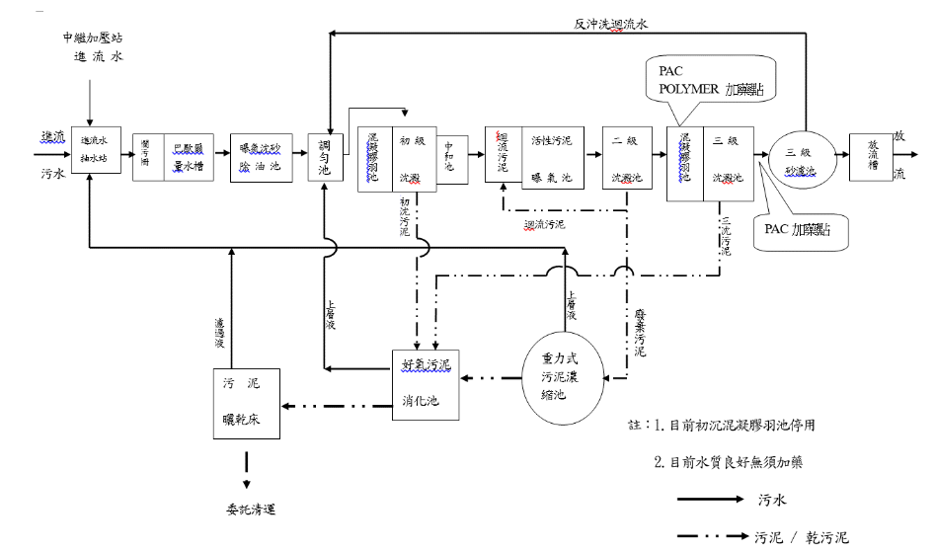 |  |  |  |  | 系統位置示意圖（零比例）  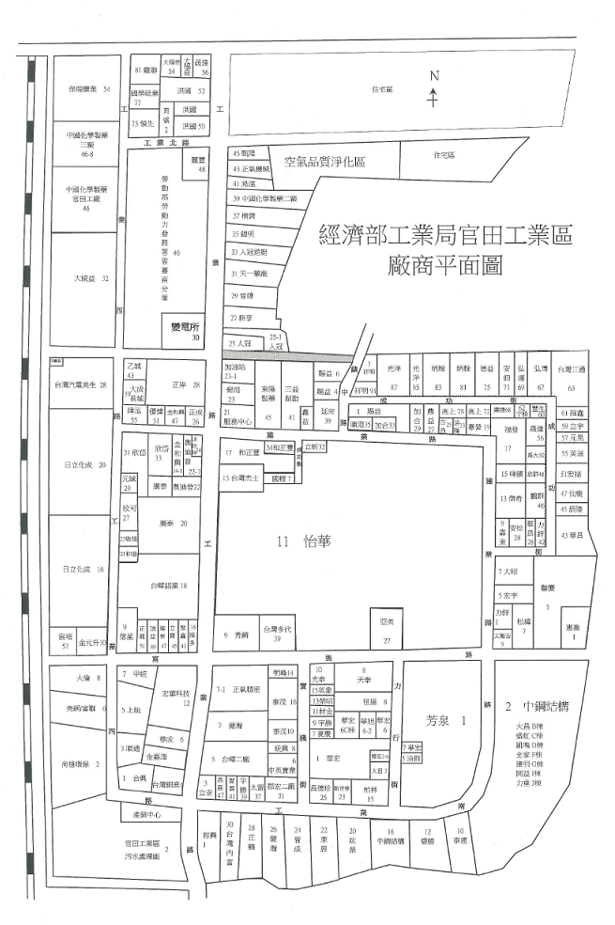

附件五、專用污水下水道系統資料表填寫範例（社區專用污水下水道系統）
工程名稱 | ○○建設○○段新設工程 |  |  |  | 填表日期 | 112年○月○日
所在地址 | ○○市○○區○○路○○號
申請設置機構 | 機構名稱 | ○○建設股份有限公司 |  |  | 住址 | ○○市○○區○○路○○號
申請設置機構 | 負責人 | ○○○ |  |  | 身分證字號 | A123456789 | 電話 | 0000-0000
建造執照號碼  （無則免填） | OOO |  |  |  | 使用執照號碼  (由下水道主管機關填寫)
營運管理機構 | 機構名稱 | ○○社區管理委員會 |  |  | 施工機構 | ○○○營造工程公司
營運管理機構 | 負責人 | ○○○ | 電話 | 0000-0000 | 開工日期 | 112年○月○日 | 完工日期
系統區域（複選） | □都市計畫區 □水污染管制區 □山坡地 □水質水量保護區 □水源特定區  □其他主管機關指定地區______________________________
基地面積 | 0.35 公頃；分 1 期開發，已開發 0 期；污水處理廠占地 0.015 公頃
各期面積 | 第 1 期 0.35 公頃，第 期 公頃，第 期 公頃，第 期 公頃
納管範圍 | ■同基地開發範圍 □僅基地部分區域，包含______________________________________  □除_____________________________________________________之基地開發範圍
系統設置目的別 | ■私人社區開發 □社會住宅 □新市鎮 □市地重劃區 □都市更新地區  □工業區 □主管機關指定地區或場所 □其他
工程類別 | □既有建築物； ■新建建築物(■新建； □增建；□改建)
計畫處理人口  （戶數/人口） | 200 戶 600 人 |  |  |  | 計畫處理污水量 | 平均日 137 噸/日、最大日 164 噸/日
建造費用 | 管線部分 預計 OO 元；污水處理廠 OO 元；總計 OO 元
設計進流水質 | 化學需氧量 400 mg/L，生化需氧量 220 mg/L，懸浮固體物 220 mg/L，氨氮 40 mg/L  水溫 -- ℃，pH值 -- ，導電度 -- μmho/cm，正磷酸鹽 -- mg/L
設計放流水質 | 化學需氧量 80 mg/L，生化需氧量 25 mg/L，懸浮固體物 25 mg/L，氨氮 20 mg/L  水溫 -- ℃，pH值 -- ，導電度 -- μmho/cm，正磷酸鹽 -- mg/L
放流承受水體 | ○○(最終承受水體) 溪 □主流 ■支流 □其他
處理流程示意圖（零比例）  [略] |  |  |  |  | 系統位置示意圖（零比例）  [略]

